ПРОЕКТ

 | 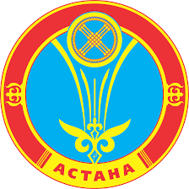 |  | 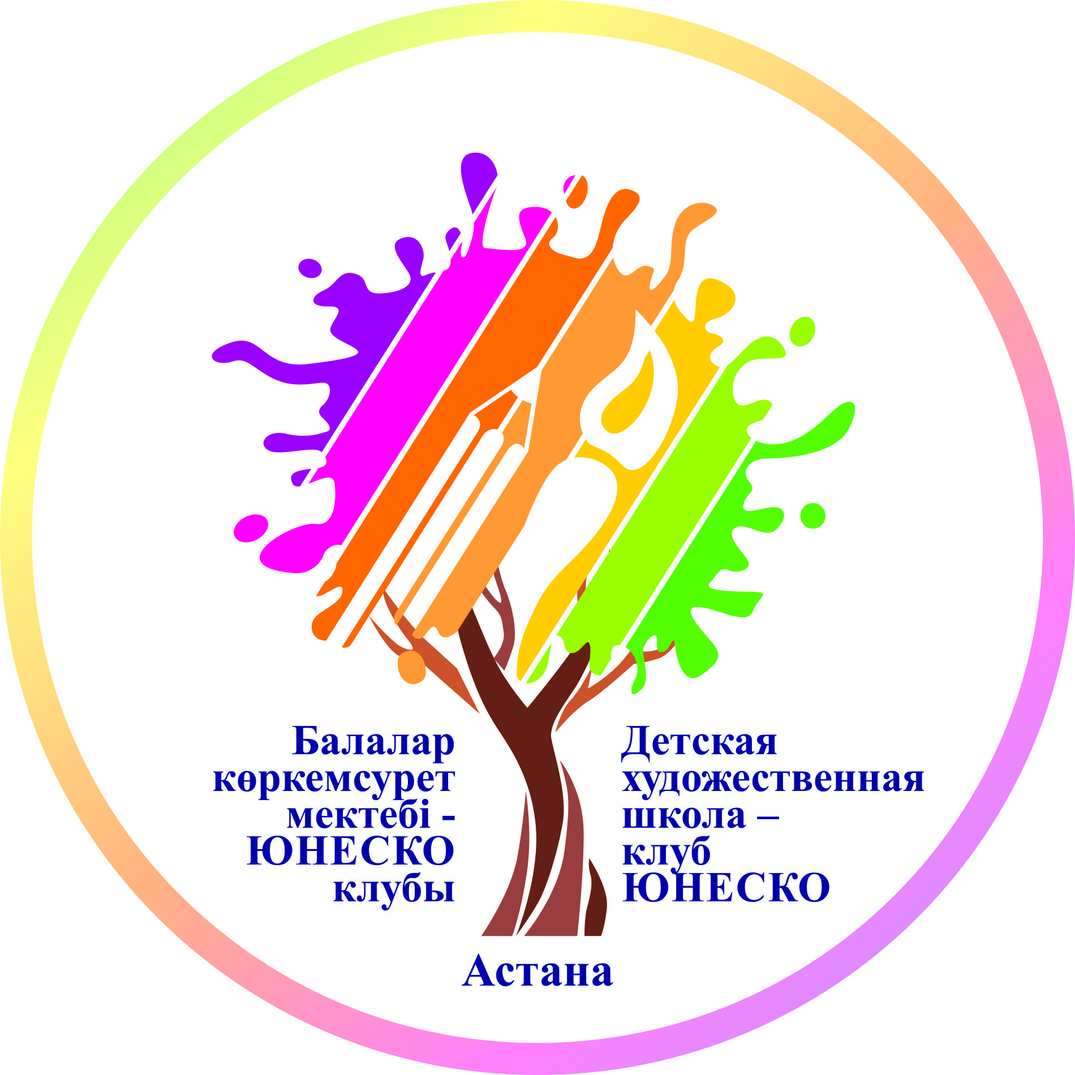

________________________________________________________________

Положение о проведении Городского интернет конкурса детского рисунка
«Здоровая планета – здоровые мы!»

Организаторы:
- Управление образования г. Нур-Султан
- Детская художественная школа- клуб ЮНЕСКО г. Нур-Султан

1. Общие положения
Настоящее Положение определяет порядок организации и проведения конкурса детского рисунка «Здоровая планета – здоровые мы!», систему оценки результатов и определения победителей и призеров.

2. Цели и задачи конкурса

Основными целями конкурса являются:
- пропаганда здорового образа жизни;
- формирование у детей активной жизненной позиции в вопросах здорового образа жизни;
- предоставление возможности учащимся внести свой вклад к развитию наглядной рекламы здорового образа жизни;
- создание условий для раскрытия личностного и творческого потенциала участников.

3.Темы конкурса:

- «Мы за здоровый образ жизни»
- «Я и мое здоровье»
- «Секреты здоровой семьи»
- «Полезные привычки»
- «Активный отдых нашей семьи»
- «Берегите планету»

4. Участники Конкурса

Конкурс проводится по следующим возрастным категориям:
10 – 13 лет | – средняя группа;
14 – 16 лет | – старшая группа.

5. Порядок проведения конкурса

Приём электронных заявок и фото работ направляются на электронную почту dhshastana@mail.ru - до 15 апреля 2020 г. (включительно)

Список финалистов будет опубликован 16 апреля 2020 г. на сайте dhsh.kz
Работы, представленные на конкурс позднее указанного срока, на конкурс не принимаются.

Исп. Райса Бадриденова
31 42 53

Приложение 1
Образец заявки

Наименование организации

Заявка на участие
в городском конкурсе детского рисунка
«Здоровая планета – здоровые мы!»

№ | Ф. И. О. участника | Возраст | Название работы | Техника исполнения | Контактные данные (эл.почта и сот.номер)

Ф.И.О. руководителя М.П. Подпись

